Muzeum Etnograficzne im. Seweryna Udzieli w Krakowie
Instytucja kultury Województwa Małopolskiego
ul. Krakowska 46, 31-066 Kraków
www.etnomuzeum.eu

Kraków, 27 maja 2013 r.

KALENDARIUM WYDARZEŃ
czerwiec 2013 r.

→ Muzeum Etnograficzne na 3. Targach Książki dla Dzieci

Gdzie: ul. Centralna 41 A, Kraków
Kiedy: 7–9 czerwca 2013 r.,
piątek, 7 czerwca, godz. 10:30–17:00
sobota i niedziela, 8–9 czerwca, godz. 11.00 – 17.00

W dniach od 7 do 9 czerwca 2013 r. Muzeum Etnograficzne w Krakowie zaprasza rodziców i dzieci do udziału w zabawach i ćwiczeniach na wyobraźnię podczas 3. Targów Książki dla Dzieci. Także w tym roku przygotowaliśmy na Targach przestrzeń eksperymentu, gdzie będzie można potrenować czujność, spryt i uważne spojrzenie.
Tym razem uwagę skierujemy na otaczającą nas przyrodę – szczególnie świat roślin, w który jesteśmy zanurzeni na co dzień, lecz który – no właśnie – nie zawsze daje się łatwo odczytać. Zachęcimy małych czytelników książek do czytania obrazów i wzorów, w które rośliny się układają. To przecież od kwiatków, listków, łodyżek zaczyna się pierwsze rysunki. Są one też jednymi z podstawowych motywów zdobniczych, jakie można znaleźć w muzealnej kolekcji. Dlaczego więc nie przenieść ich na stałe do domu?
„Motywy do pary” to warsztat, dzięki któremu dzieci będą mogły poznać nazwy roślin z ich najbliższego otoczenia oraz odnaleźć je na fragmentach tkanin z kolekcji Muzeum. „Papier na wzór” to zabawa, w trakcie której najmłodsze dzieci złapią za pieczątki i wykonają ozdobny papier według własnego pomysłu – po przyjściu do domu będzie można oprawić w niego zeszyt lub ulubioną książkę. Wszystkie wzory pieczątek wywiedzione są z naszej kolekcji. Natomiast „Szkicownik na drogę” to propozycja dla tych, których nurtuje, co w trawie piszczy obserwacje codzienności chcieliby zapisywać w wykonanym przez siebie notatniku.
Zapraszamy do wspólnego odkrywania świata!

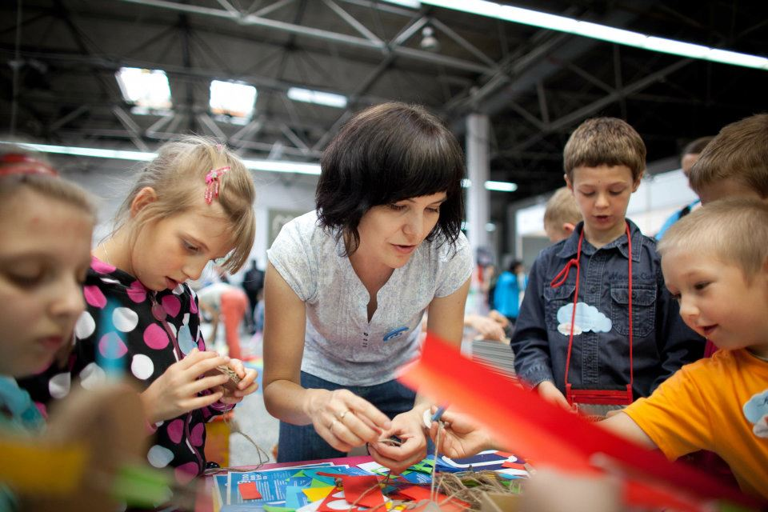
MEK podczas 2. edycji Targów Książki dla Dzieci (2012). Fot. Marcin Wąsik/MEK

→ ETNOKALENDARZ: WARSZTATY RODZINNE

Gdzie: Muzeum Etnograficzne im. Seweryna Udzieli w Krakowie
Kiedy: 22 i 23 czerwca 2013 r.
Sobota w godzinach 13.00 – 17.00 (ostatnie wejście o 16.00)
Niedziela w godzinach 11.00 –14.00 (ostatnie wejście o 13.00)

W weekend – 22 i 23 czerwca – zapraszamy dzieci i rodziców do rozpoczęcia lata w Muzeum Etnograficznym w Krakowie. Zamiast odsypiać najkrótszą noc w roku (21 czerwca) będziemy aktywnie ruszać rękami, nogami i głową. Przywołamy opowieści o dawnych sobótkowych zwyczajach. Podążymy śladem słońca i księżyca, odkrywając tajniki kalendarza astronomicznego i obrzędowego. Poznamy też symboliczną moc żywiołów. Dlaczego dopiero po Nocy Świętojańskiej można było bezpiecznie kąpać się w jeziorze? Dlaczego tańczono w tę noc wokół ognia? Wiosna-lato, noc-dzień, woda-ogień – czerwcowy Etnokalendarz będzie okazją, by przyjrzeć się momentom przejściowym na przykładzie nocy sobótkowej.

Etnokalendarz to cykl weekendowych warsztatów odbywający się w Muzeum Etnograficznym w Krakowie, tworzony z myślą o uczestnikach w różnym wieku. Inspiracją do zajęć jest kalendarz świąt oraz bogata kolekcja Muzeum. Chcemy, aby był to czas uważnego przyglądania się światu, szukania odpowiedzi na ważne pytania, twórczych eksperymentów i podejmowania nowych wyzwań. Zależy nam na rozwijaniu etnograficznej ciekawości i wrażliwości.

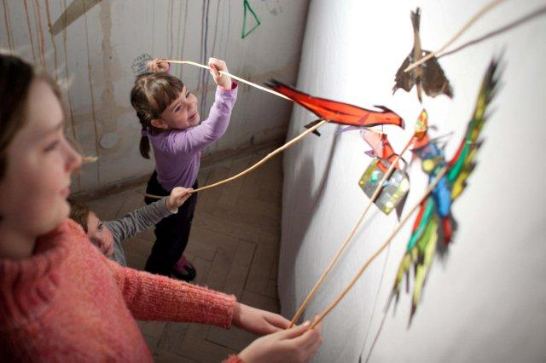
Fot. Marcin Wąsik/MEK

INFORMACJE PRAKTYCZNE:
Bilet indywidualny: 8 PLN
Bilet rodzinny (dwie osoby dorosłe + dziecko lub dwoje dzieci + osoba dorosła): 16 PLN, dopłata za każdą kolejną osobę: 8 PLN

Rezerwacje: Anna Grajewska: grajewska@etnomuzeum.eu lub tel.: (012) 430 60 23
poniedziałek – piątek od 9.00 do 16.00

→ WYSTAWY CZASOWE

- WYSTAWA: „Ubranie. Ćwiczenia z architektury i anatomii”
Gdzie: Ratusz, pl. Wolnica 1
Kiedy: 17 maja – 29 września 2013 r.

Wstęp:
- bilet ulgowy: 5 zł
- bilet normalny: 9 zł
(w cenie biletu zwiedzanie wystawy stałej „Polska kultura ludowa” w budynku Ratusza)

Wystawa „Ubranie. Ćwiczenia z architektury i anatomii” to studium myślenia o ubiorze w kategoriach formy i detalu. Te ubrania, zanim stały się muzealnymi obiektami, miały przecież swoich użytkowników. Nim zaistniały w naszej wyobraźni jako regionalne odmiany stroju ludowego, były wyrazem aktualnej i lokalnej mody, dyktowanej dostępnością materiałów i zdobień, zasobnością kieszeni, fascynacją ubiorami noszonymi w mieście i we dworze.

Patrzymy na niegdysiejsze odświętne stroje z ciekawością dzisiejszego użytkownika ubrań. Uważne spojrzenie na krój poszczególnych elementów stroju to ćwiczenie z architektury: krawieckie zabiegi budują pożądaną sylwetkę – wysmuklają lub zaokrąglają kształty. Oglądamy podszewkę ubrań, przykładamy oko do detali: szwów, haftów, pasmanteryjnych zdobień, sprawdzamy fakturę tkanin – to ćwiczenia z anatomii. Badamy też, jak dopasowywały się do ciała ubrania i buty noszone czasem przez wiele lat, niekiedy przez kilka pokoleń.

Jak w stroju przejawiał się podział na „kobiece” i „męskie”? Jak na wiejską modę wpłynął rozwój przemysłu włókienniczego? Jak leży płótnianka?
Zachęcamy do uważnego patrzenia, ćwiczeń z kroju i... przymiarki.

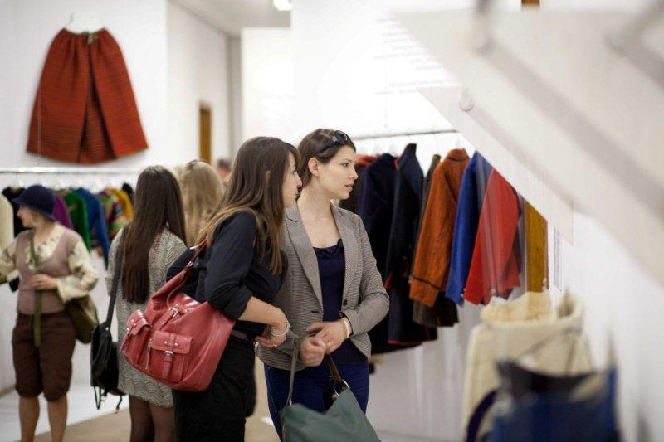
Fot. Marcin Wąsik/MEK

- WYSTAWA: „Roy Villevoye. Czerwone kaliko” wystawa realizowana w ramach 11. edycji Miesiąca Fotografii w Krakowie

Gdzie: Dom Esterki, ul. Krakowska 46
Kiedy: 17 maja – 16 czerwca 2013 r.

Wstęp:
- bilet ulgowy: 3 zł
- bilet normalny: 5 zł
- wstęp wolny przy zakupie biletu na wystawę stałą „Polska kultura ludowa” (5 zł/ulgowy, 9 zł/normalny)

O WYSTAWIE
W ramach 11. edycji Miesiąca Fotografii w Krakowie, którego motywem przewodnim jest moda, zapraszamy do Muzeum Etnograficznego im. Seweryna Udzieli w Krakowie na wystawę prac holenderskiego artysty Roya Villevoye’a (ur. 1960 r.).

W 1992 roku odbył on swoją pierwszą podróż do Papui (należącej dziś do Indonezji, w zachodniej części wyspy Nowa Gwinea, byłej kolonii holenderskiej), gdzie zainteresował się codziennymi ubraniami Asmatów. Były to koszulki – pocięte, podarte, pełne dziur. Artysta dostrzegł ich wyjątkowy charakter i w trakcie kolejnych wizyt na Nowej Gwinei zebrał kolekcję T-shirtów wymieniając je na pieniądze lub nowe koszulki zawsze podczas pierwszego dnia pobytu, aby uniknąć ewentualnych podróbek.

Na wystawie prezentowane są zarówno T-shirty, jak i portrety ich niegdysiejszych użytkowników. W czasach przed kontaktem z europejską kolonizacją Asmaci ubierali się dość skąpo. Mężczyźni chodzili właściwie nago. Wraz z początkiem zmian w tym regionie noszenie odzieży często było narzucane przez urzędników i misjonarzy; tak tkaniny, a z czasem gotowe ubrania zaczęły być przyswajane przez lokalną kulturę. Często stanowiły też przedmiot wymiany – przywożone z Europy kolorowe płótna i kaliko (tkanina, którą Asmaci zaczęli używać do celów dekoracyjnych i ozdabiania ciała) wymieniano na lokalne rękodzieło. Szczególnym uznaniem przybyszów cieszyły się wyroby snycerskie.

Wymyślony i spopularyzowany na początku XX wieku w Stanach Zjednoczonych T-shirt w kolejnych dekadach i w różnych częściach świata zmieniał znaczenie, zależnie od lokalnego kontekstu kulturowego. Prawdopodobnie to właśnie oparta na ażurowej rzeźbie tradycja estetyczna Asmatów ma największe znaczenie w interpretacji sztuki skromnego T-shirtu. Kluczowe może być także odmienne od zachodnioeuropejskiego podejście wobec ciała jako formy stylistycznej i jako symbolicznego obiektu.

Wydaje się więc, że T-shirt jest dla Asmatów nie tyle gotowym elementem ubioru, ile materiałem, który trzeba dopiero „skroić”, dostosować do własnych potrzeb. Tkanina ubrania niejako przekształcała się w nową, plastyczną skórę, którą można kształtować nacięciami, zaś dziury, przedarcia i rozprucia tworzą przemyślane formy. Czy masowe dobra konsumpcyjne stają się zatem częścią lokalnego języka?

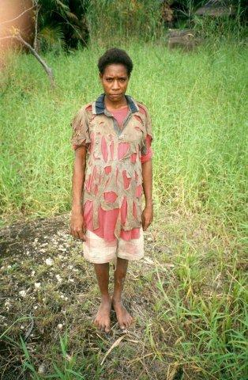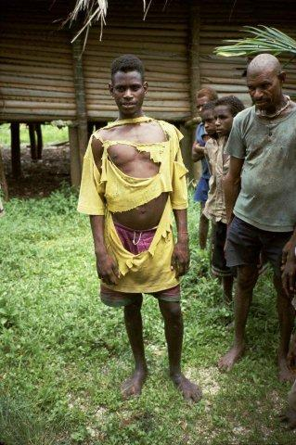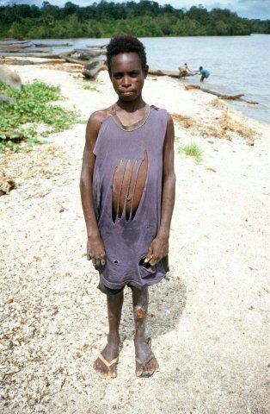
Fot. Roye Villevoye; od lewej: Amalia Tomamnák, Er, Asmat (Papua 2000); Elias Saráw, Pirimapún, Asmat (Papua 1998); Andreas Saráw, Pirimapún, Asmat (Papua 1998)
Dzięki uprzejmości Motive Gallery, Bruksela, Belgia

WYDARZENIA TOWARZYSZĄCE WYSTAWIE

1). Warsztaty dla dzieci w wieku 5–12 lat
Gdzie: Dom Esterki, ul. Krakowska 46, Kraków
Kiedy: niedziela, 2 czerwca, godz. 11.00–12.00
Rezerwacja: dzieciaki@photomonth.com
Wstęp wolny (ilość miejsc ograniczona)

W ramach Miesiąca Fotografii w Krakowie zapraszamy dzieci w wieku od 5 do 12 lat do udziału w warsztatach towarzyszących wystawie Roya Villevoye’a „Czerwone kaliko”.
W 1992 roku odbył on swoją pierwszą podróż do Papui Zachodniej (część Nowej Gwinei, byłej kolonii holenderskiej), gdzie zainteresował się codziennymi ubraniami Asmatów. Były to koszulki – pocięte, podarte, pełne dziur. Villevoye zebrał je, proponując właścicielom zapłatę lub nową koszulkę w zamian, na końcu zaś sfotografował każdego w T-shircie, będącym przedmiotem wymiany.
Podczas zajęć prowadzonych przez Justynę Mazur z duetu edukacyjno-artystycznego Sztukolotnia dzieci zastanowią się nad fenomenem T-shirtu, który jest dziś chyba najbardziej uniwersalnym typem ubrania. Inspirując się pracami Villevoye’a, zaprojektują swoje własne koszulki. W tym celu prosimy, by każdy przyniósł ze sobą dwa zużyte T-shirty. Mogą być sprane, poplamione, z dziurami. Dzięki twórczym zabiegom nadamy im nowy wygląd. Czeka nas zabawa formą i materiałem.

2). Spotkanie: „Bohaterowie wystawy Roya Villevoye’a w świecie rzeczy z kolekcji MEK”
Gdzie: Dom Esterki, ul. Krakowska 46, Kraków
Kiedy: czwartek, 6 czerwca 2013 r., godz. 18.00
Prowadzenie: Jacek Kukuczka, Eleonora Tenerowicz
Wstęp wolny

Współczesna tożsamość rdzennych mieszkańców Papui Zachodniej (część Nowej Gwinei), regionu należącego od 1963 roku do Indonezji, nieustannie poddawana jest wyzwaniom globalizującego się świata. Zauważyć jednak należy, iż mimo postępującej unifikacji wzorów kulturowych, sposób postrzegania otaczających człowieka rzeczy, różni się w zależności od czasu i miejsca, w którym żyjemy.
Czym innym jest rzecz dla mieszkańca Papui Nowej Gwinei, a czym innym dla artysty, kolekcjonera, antropologa czy kuratora muzealnego. Dla większości społeczności Pacyfiku za obiektem stoją wierzenia, społeczne relacje i odrębna kultura, odgrywające istotną rolę z punktu widzenia ich tożsamości. Sam obiekt natomiast jest tylko środkiem do osiągnięcia konkretnego celu, a jego zachowanie nie jest aż tak istotne. Zawsze można go zreperować, przemalować, zastąpić drugim. Co więcej, niektóre rytualne przedmioty w ogóle nie powinny być zachowane, a po obrzędzie należy je zniszczyć.
Biorąc za punkt wyjścia wystawę Roya Villevoye’a, spróbujemy osadzić przywiezione przez artystę koszulki Asmatów w konkretnym kontekście kulturowym i geopolitycznym. Dopełnione historiami obiektów wytworzonych przez społeczności Nowej Gwinei (między innymi ceramikę użytkową czy olbrzymi bęben szczelinowy), pozwolą zapoznać się szerzej z dawną i dzisiejszą kulturą Papuasów.

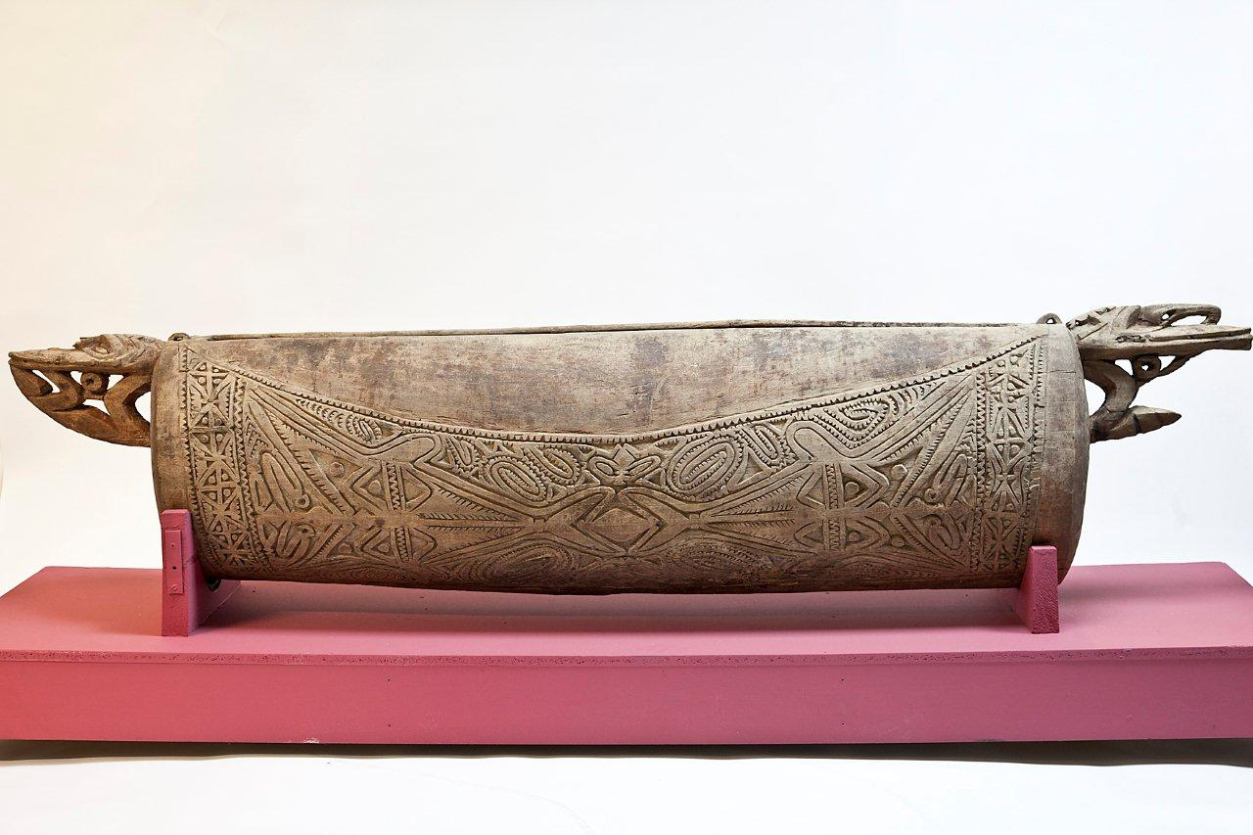
Bogato rzeźbiony, liczący około dwóch metrów długości bęben szczelinowy – garamut – z Nowej Gwinei.
Fot. Archiwum MEK.

- WYSTAWA: „Zabawka, Pamiątka, Talizman: Figurki Żydów na pograniczu światów” wystawa realizowana w ramach Festiwalu Kultury Żydowskiej

Gdzie: Dom Esterki, ul. Krakowska 46, Kraków
Kiedy: 25 czerwca – 14 lipca 213 r.
Wernisaż: niedziela, 30 czerwca, godz. 12.00
Wstęp wolny

Wystawa organizowana jest przez prof. Ericę Lehrer z Concordia University w Kanadzie, a także przez Stowarzyszenie Festiwal Kultury Żydowskiej w Krakowie w ramach 23. Edycji Festiwalu Kultury Żydowskiej.

INFORMACJE PRAKTYCZNE:

Godziny otwarcia:
Poniedziałek nieczynne
Wtorek 11.00 – 19.00
Środa 11.00 – 19.00
Czwartek 11.00 – 21.00
Piątek 11.00 – 19.00
Sobota 11.00 – 19.00
Niedziela 11.00 – 15.00

CENY BILETÓW:
Wystawa stała „Polska kultura ludowa” w budynku Ratusza, plac Wolnica 1
- bilet normalny – 9,00 PLN
- bilet ulgowy – 5,00 PLN
- w niedzielę – wstęp wolny
- bilet rodzinny dwie osoby dorosłe + 1 dziecko lub jedna osoba dorosła + 2 dzieci – 14,00 PLN; każda kolejna osoba + 4,00 PLN
- bilet wstępu z oprowadzaniem (język polski) – pierwsza osoba 65 PLN; każda kolejna osoba + bilet ulgowy
- bilet wstępu z oprowadzaniem w językach: angielskim, francuskim, niemieckim, rosyjskim, szwedzkim – pierwsza osoba 80 PLN; każda kolejna osoba + bilet ulgowy
- bilet rodzinny na wystawy stałe i czasowe: 2 osoby dorosłe + 1 dziecko lub 1 osoba dorosła + dwoje dzieci – 19,00 PLN; każda kolejna osoba + 5 PLN

Dla wszystkich kupujących bilet na wystawę stałą w Ratuszu, tego samego dnia wstęp wolny na wystawy czasowe.

Kontakt w sprawie działań edukacyjnych:
Anna Grajewska / grajewska@etnomuzeum.eu / +48 (12) 430 18 27

Kontakt dla mediów:
Ewelina Lasota / lasota@etnomuzeum.eu / +48 (12) 430 63 42 (w. 34)

Patronat medialny:
Radiofonia / Barbarzyńca / Poland.art / Krakow POST / Cracow-Life / e-krakow
Miasto Dzieci / Qlturka.pl

